Приложение 5

Сопоставление знаков
библского слогового письма и финикийского алфавита.

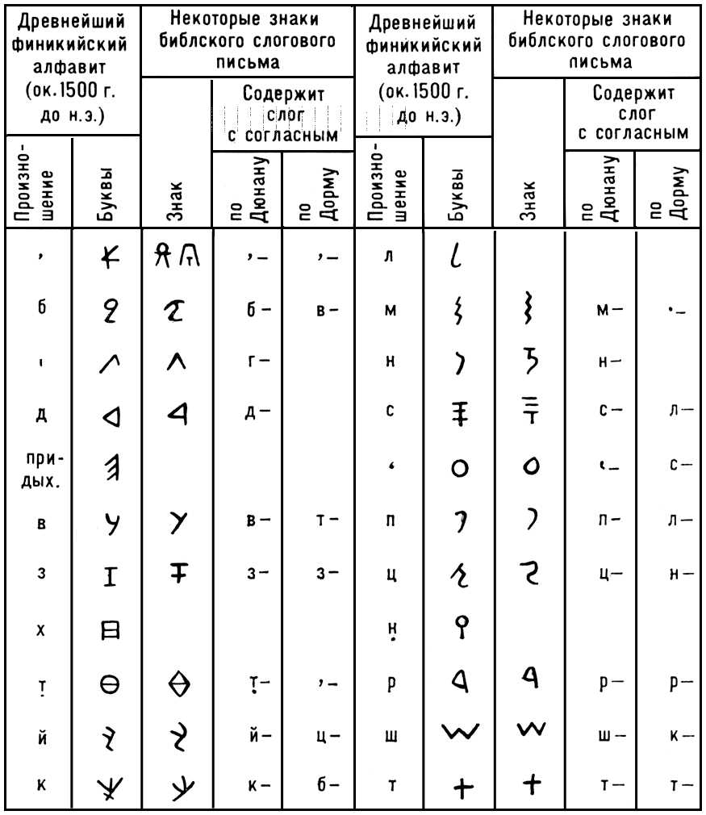

Приложение 6

Велесовица

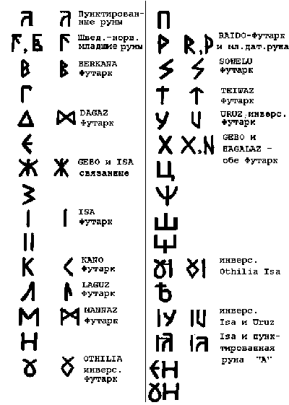

Приложение 7

ГЛАГОЛИЦА

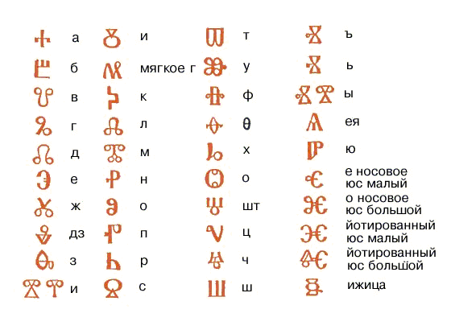

КИРИЛЛИЦА

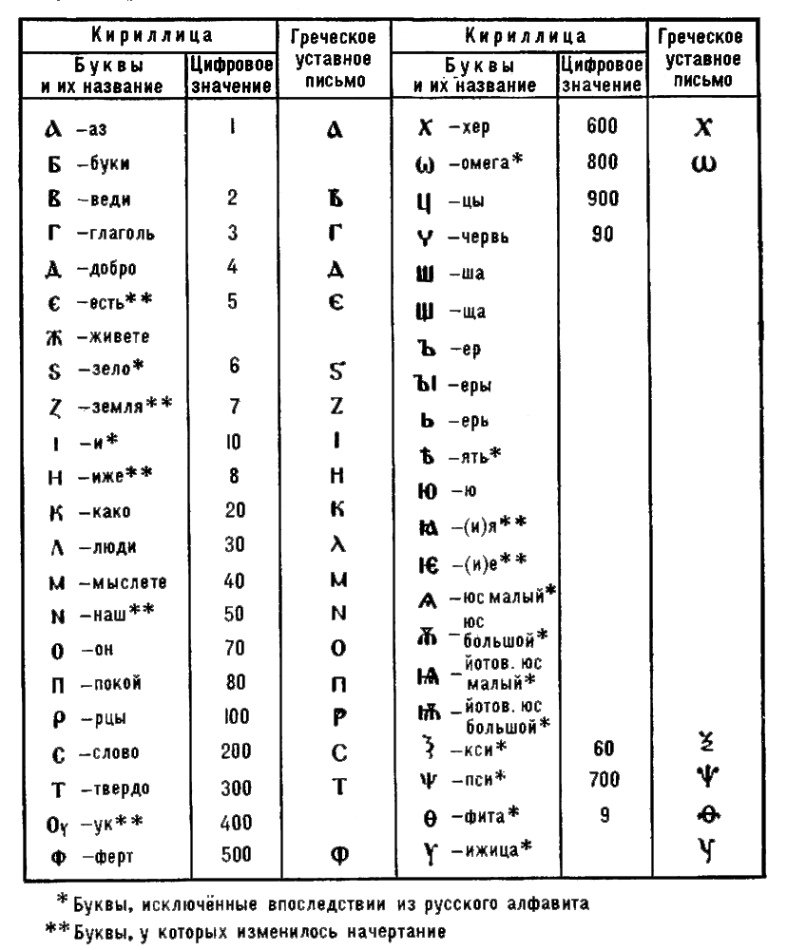

Приложение 8 Сопоставление кириллицы и глаголицы
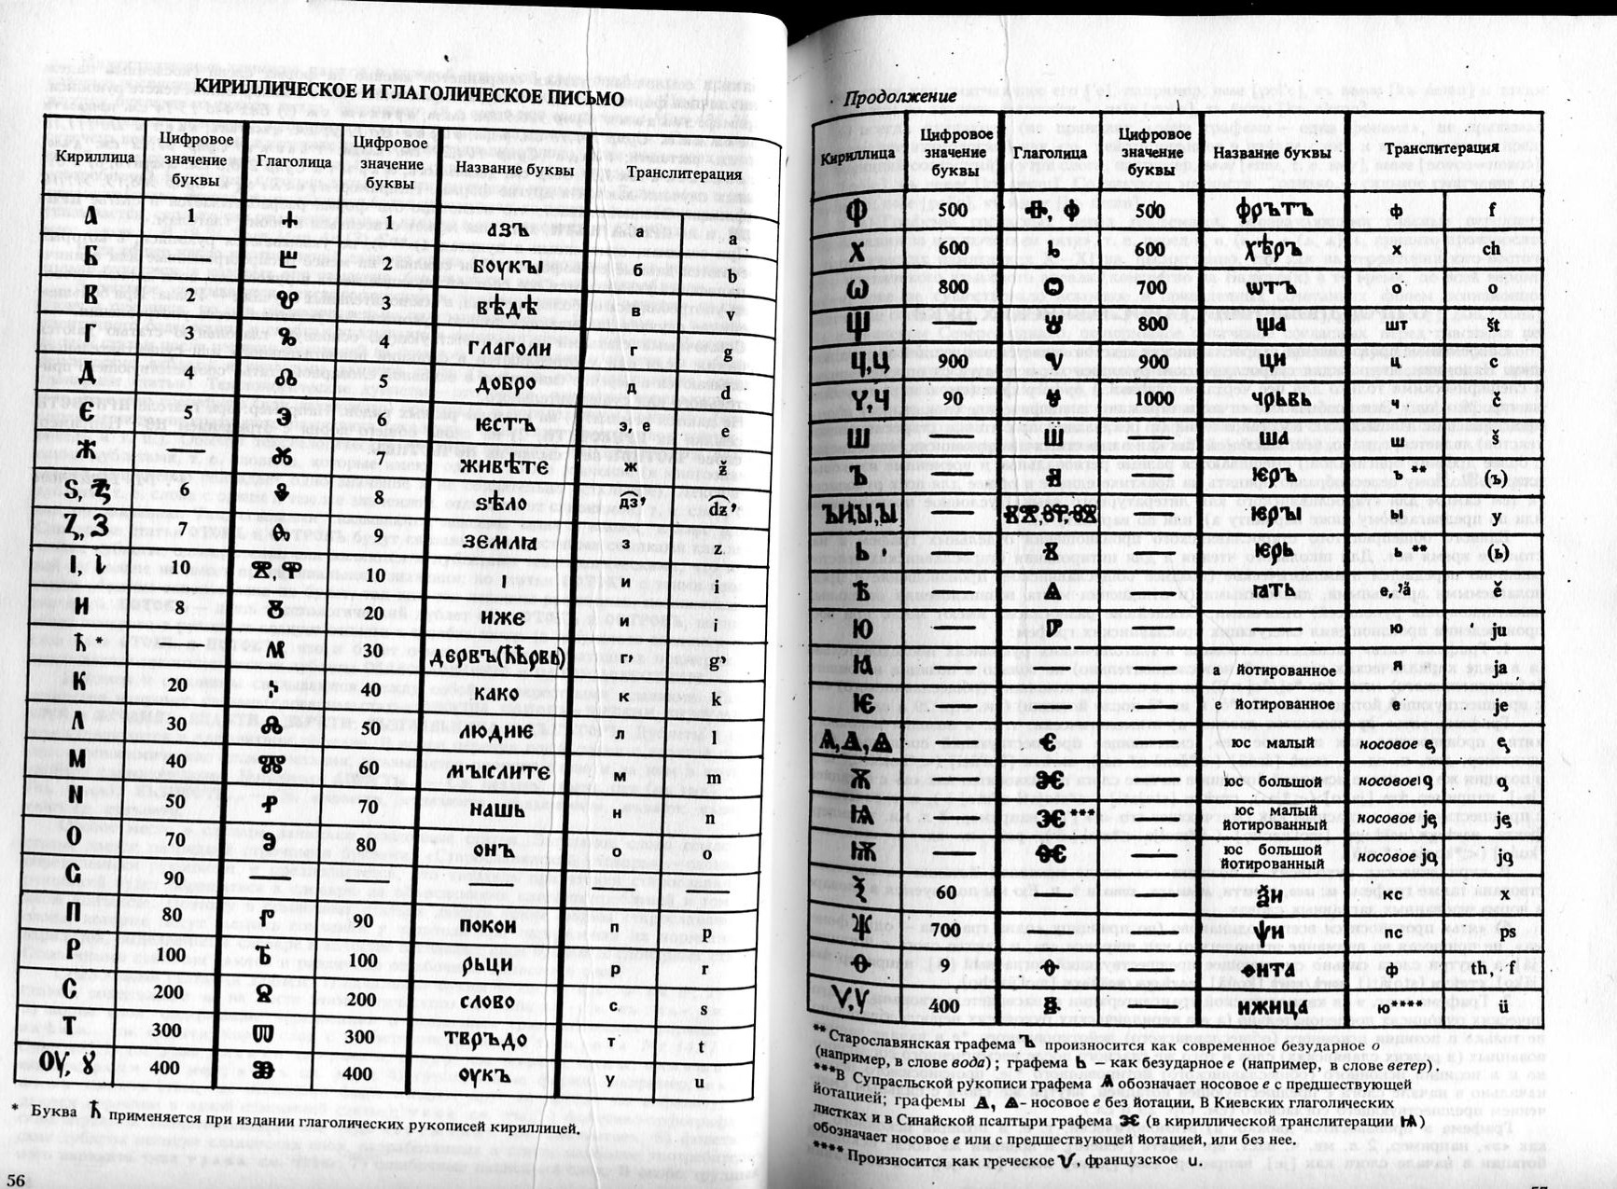

Приложение 9

Сопоставление кириллицы и глаголицы с буквами византйского устава

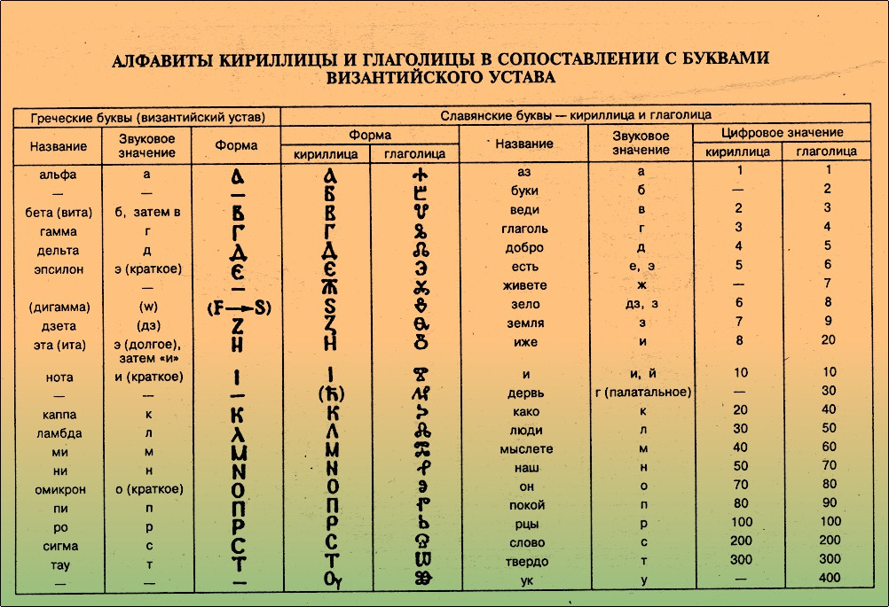

Приложение 10

Русский устав

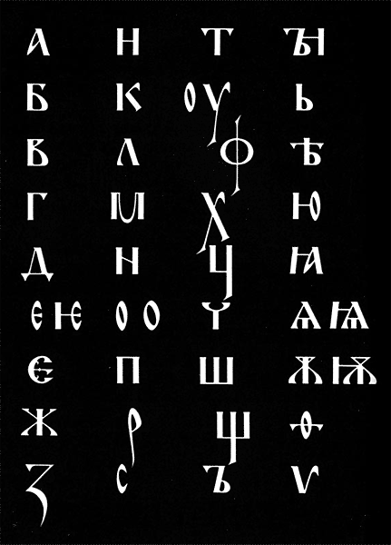

Приложение 11

Русский полуустав

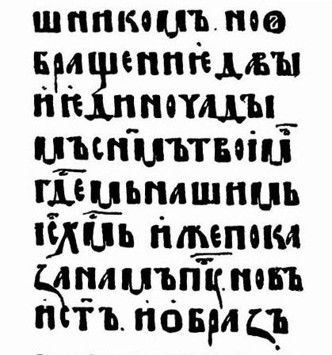

Приложение 12

Скоропись (XV-XVII вв

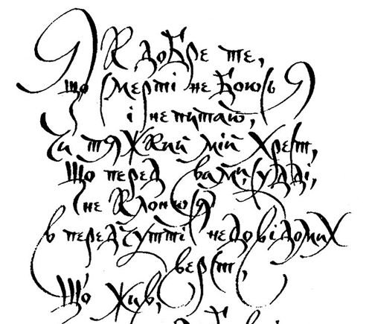

Приложение 13

Образцы круглой и угловатой вязи.

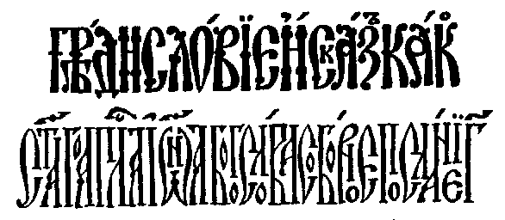

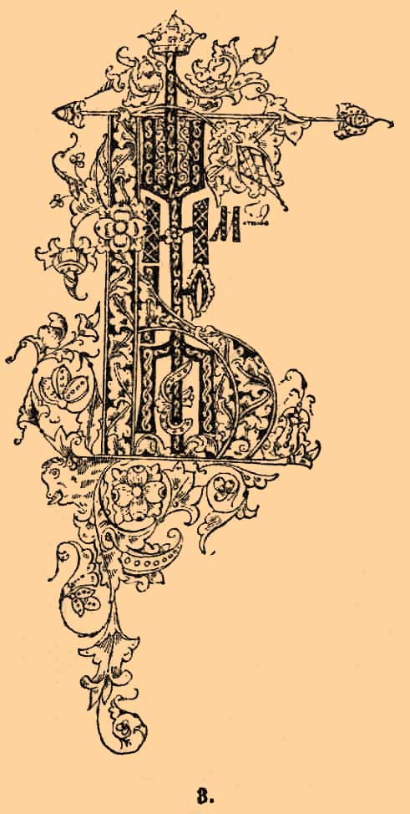

Приложение 14

Первопечатный полуустав (1564)

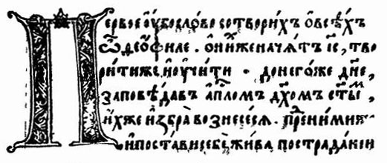

ГРАЖДАНСКИЙ ШРИФТ (гражданская азбука) русского алфавита , введен в изданиях гражданской печати в России после реформы печатного кирилловского полуустава, произведенной Петром I в 1708. Лег в основу современного русского шрифта.

